8. | studeni | 2018.

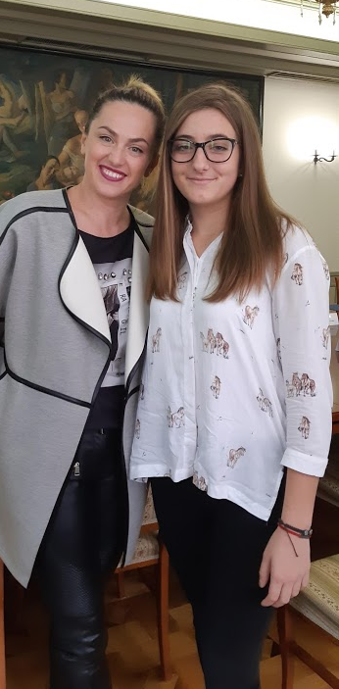

Sonja je bila nominirana zbog svog nesebičnog rada s djecom i odraslima u Udruzi za terapijsko jahanje Don Kihot te rada sa bolesnicima Nove bolnice u Dubravi.
Iako je i sama bila izložena vršnjačkom nasilju, to je nije pokolebalo u nastojanjima da bude dobra prijateljica svojim školskim kolegama, u nesebičnom pomaganju drugima, promicanju tolerancije i nužnom prihvaćanju svih različitosti te poštovanju svakog ljudskog bića.

Povodom Međunarodnog dana tolerancije koji se obilježava 16. studenoga te provedenog Natječaja za dodjelu Godišnje nagrade “Luka Ritz” za promicanje tolerancije i škole bez nasilja za školsku godinu 2017./2018., predsjednik Gradske skupštine Grada Zagreba, dr.sc. Andrija Mikulić, pozvao je sve učenike i učenice koji su sudjelovali u Natječaju, na prijem koji se održao 8. studenoga u Gradskoj skupštini Grada Zagreba.
Među pozvanima bila je i naša bivša učenica Sonja Kelava, sada učenica prvog razreda Prehrambeno - tehnološke škole u Zagrebu te profesorica Zrinka Gredelj Tolić, na čiji je prijedlog Osnovna škola Brestje i nominirala Sonju.

daleko se čuje
Dobar glas
Sonja Kelava
kandidatkinja za nagradu
Luka Ritz – Nasilje nije hrabrost
Prijem u Staroj gradskoj vijećnici povodom Međunarodnog dana tolerancije
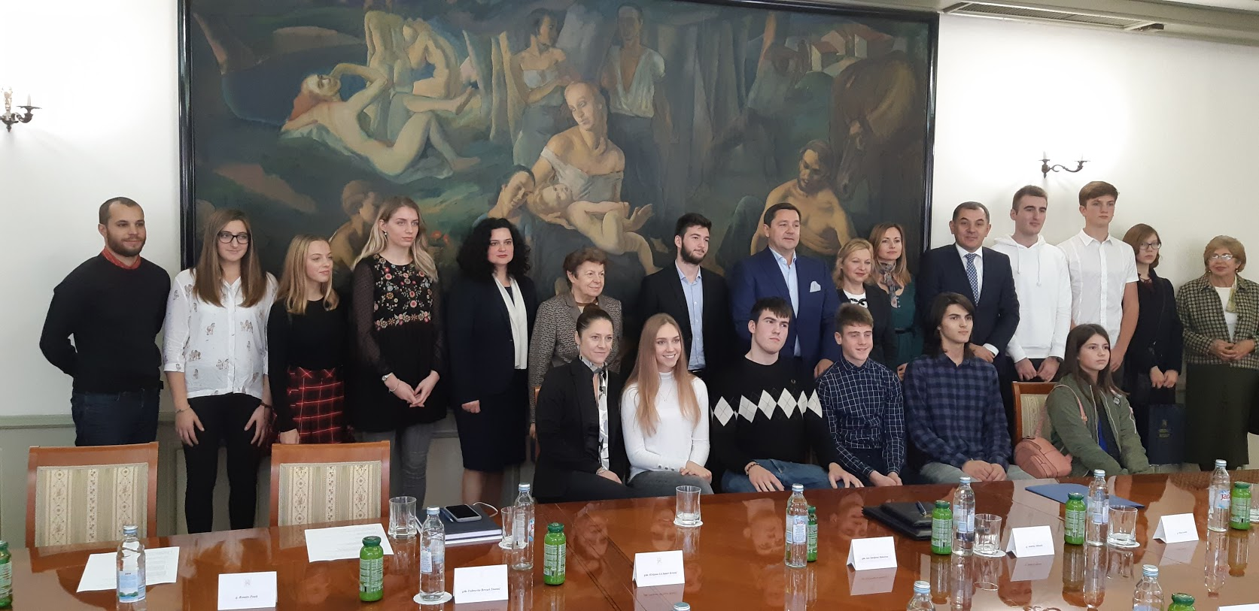
Nominirani učenici i njihovi profesori sa predstavnicima Gradske skupštine, Gradskog ureda za obrazovanje te Gradonačelnika

Osim nominiranim učenicima, posebna zahvala upućena je roditeljima i obiteljima nominiranih, te je posebno naglašena izuzetna važnost roditeljske podrške u odrastanju, ali i negativnim situacijama kroz koje učenici svakodnevno prolaze. Zahvale i pohvale su upućene nastavnicima i stručnim suradnicima škola nominiranih učenika.
Posebno je istaknuta nužnost rada sa djecom na usvajanju socijalnih vještina, dobroj komunikaciji, izražavanju osjećaja, prihvaćanju sebe, razvoju samopouzdanja i vršnjačkoj potpori. Djeca moraju naučiti prihvaćati različitosti te to prihvaćanje i toleranciju trajno ugraditi u svoj vlastiti sustav vrijednosti.

Gospodin Andrija Mikulić u ime Gradske skupštine te pročelnik Gradskog ureda za obrazovanje, gospodin Ivica Lovrić, pozdravili su sve nazočne te se zahvalili nominiranim učenicima na iskazanoj hrabrosti, odlučnosti i nesebičnosti koju su pokazali kroz svoje odrastanje. Svojim djelovanjem istaknuli su se pred svojim vršnjacima. Pohvaljeni su za hrabrost i dokazali nam svima da je moguće, usprkos nevoljama i pritiscima vršnjaka, ostati vjeran sebi, gajiti prave životne vrijednosti i oduprijeti se zlim jezicima i lošim postupcima, ne dopuštajući da ih to pokoleba u nastojanjima da svijet učine boljim i ljepšim mjestom, pomažući drugima te prepoznavajući nevolje i potrebe svih oko sebe.

Draga Sonja,
ostani uvijek svoja, a nama ostalima biti ćeš velika inspiracija …
Lorem ipsum dolor sit amet, consectetuer dolor te diam wisi nibh euismod tincidunt ut laoreet, wisi ut laoreet dolore magna aliquam erat volutpat.

Zrinka Gredelj Tolić, prof.

Nadam se da će ovaj primjer biti poticaj svima vama da među svojim učenicima
prepoznaju neke nove kandidate za nagradu Luka Ritz.

